“训练成模型” vs “以人为维度 RAG 化”
在已经具备 高质量的心电信号（ECG）样本 + 对应医学结论/建议/指标，这是一个能够落地的心脏AI系统的关键资产。
但 “训练成模型” vs “以人为维度 RAG 化” 是两种完全不同的技术路线，背后是 「闭环AI」和「开放式知识增强AI」 的取舍。
逐层拆解比较👇

🧩 一、两种方案的本质
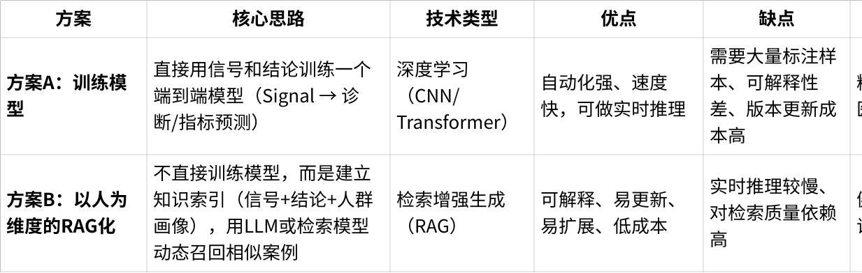
点击图片可查看完整电子表格

⚙️ 二、从资源出发分析
现在的资源特点是：
- ✅ 每段心电数据都带有丰富的标签（结论、指标、医生建议）
- ✅ 数据量可能成千上万条（30秒、250Hz）
- ✅ 用户画像维度丰富（年龄、性别、病史）
从这些特征来看：
如果目标是 “模仿医生结论” → 更适合 RAG 化
如果目标是 “自动预测异常指标/节律类型” → 更适合 训练模型

🧠 三、混合方案（业界最优解）
最成熟的医疗AI系统（如华为“心脏健康算法中心”、百度灵医智惠、心诺科技等）实际采用的是 混合架构：

🔹 Step 1：底层信号模型（AI训练）
- CNN / Transformer 模型对心电波形进行自动识别：
- 输出节律类别（窦性、房颤、早搏等）
- 输出关键波形特征（PR间期、QRS时长等）
- 可导出 ONNX，运行在边缘端（APP、小程序）

🔹 Step 2：知识层（RAG化）
- 把“结论 + 建议 + 人群标签”做成结构化知识库
- 用向量引擎（Milvus / Chroma / Elasticsearch + FAISS）建立索引：
- [信号特征向量 + 用户特征] → 对应医生建议模版
- LLM根据召回结果生成最终报告：
- “您的心电信号显示轻度房性早搏，建议...”

🔹 Step 3：人维度增强
- 以 用户为中心 建立“个人健康RAG”：
- 检索历史心电 → 对比变化趋势
- 检索相似人群 → 提供对比分析和健康建议
- 最终实现个性化报告生成

📊 四、对比总结（决策表）
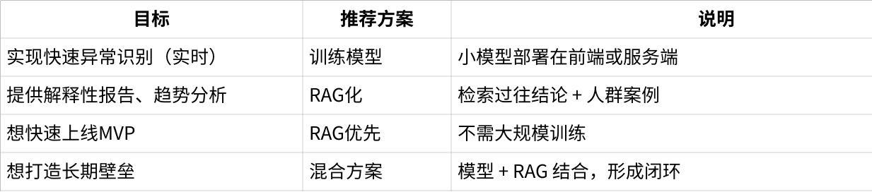
点击图片可查看完整电子表格

🧩 五、推荐下一步这样做
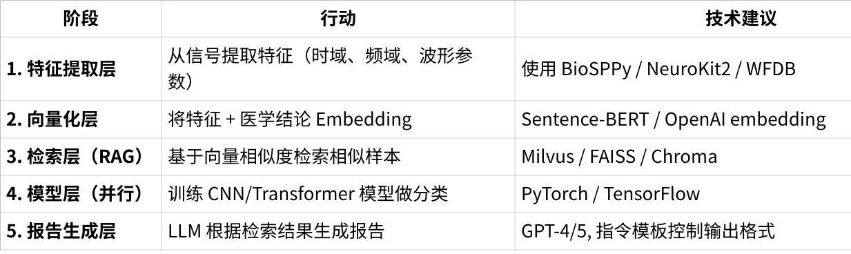
点击图片可查看完整电子表格

✅ 结论
短期上线 → RAG 化（以人为维度）
长期演进 → 训练模型 + RAG 混合
这样既能在 3周内落地可解释原型系统，又能在后期逐步沉淀 可量化、可推理的心电AI模型资产。

